Міністерство освіти і науки України
Національний технічний університет України
«Київський політехнічний інститут імені Ігоря Сікорського»
Факультет інформатики та обчислювальної техніки
Кафедра обчислювальної техніки

Лабораторна робота №3
з дисципліни
«Об’єктно-орієнтоване програмування»
на тему
«Розробка інтерфейсу користувача»

Виконав: Перевірив:
студентка групи ІМ-52 Рекечинський Д. О.
Яхновська Катерина Олександрівна
Номер в списку - 29

Київ 2026
Завдання:
1. Створити у середовищі розробки проект з ім’ям Lab3.
2. Написати вихідний текст програми згідно варіанту завдання.
3. Скомпілювати вихідний текст і отримати виконуваний файл програми.
4. Перевірити роботу програми. За потреби налагодити програму.
5. Проаналізувати та прокоментувати результати та вихідний текст
програми.
6. Оформити звіт.

Завдання згідно варіанту:
- Динамічний масив вказівників на екземпляри класу Shape, обсягом N = 30 + 100 = 130 (30 mod 3 = 0).
- «Гумовий» слід при вводі об'єктів: суцільна лінія синього кольору (30 mod 4 = 2).
- Прямокутник: ввід по двох протилежних кутах (30 mod 2 = 0). Відображення у вигляді чорного контуру з білим заповненням (30 mod 5 = 0).
- Еліпс: ввід від центру до одного з кутів охоплюючого прямокутника (30 mod 2 = 0). Відображення у вигляді чорного контуру без заповнення (30 mod 5 = 0).
- Позначка поточного типу об'єкта, що вводиться, відображається в меню (30 mod 2 = 0).
- Меню «Об'єкти» з чотирма підпунктами (Крапка, Лінія, Прямокутник, Еліпс) розташоване праворуч від меню «Файл» та ліворуч від меню «Довідка».
- Вікно Toolbar з чотирма кнопками-іконками, які дублюють підпункти меню «Об'єкти». Кожна кнопка має підказку (tooltip).
- Усі методи-обробники повідомлень є функціями-членами класів.

Main file: Main.java
package oop3;

import javafx.application.Application;
import javafx.application.Platform;
import javafx.scene.Scene;
import javafx.scene.control.Alert;
import javafx.scene.control.Menu;
import javafx.scene.control.MenuBar;
import javafx.scene.control.MenuItem;
import javafx.scene.control.RadioMenuItem;
import javafx.scene.control.ToggleGroup;
import javafx.scene.layout.BorderPane;
import javafx.scene.layout.Pane;
import javafx.scene.layout.VBox;
import javafx.stage.Stage;
import oop3.ui.DrawingCanvas;
import oop3.ui.ShapeToolBar;
import oop3.ui.ShapeType;
import oop3.ui.Utils;

// Z = 30 (Z_lab2 + 1)
// Z mod 3 = 0: dynamic array
// Z mod 4 = 2: blue rubber trace
// Z mod 2 = 0: rectangle by two corners, ellipse from center, type shown in menu
// Z mod 5 = 0: rectangle white fill, ellipse no fill

public class Main extends Application {
private ShapeType type = ShapeType.POINT;

private DrawingCanvas canvas;
private ShapeToolBar toolBar;
private Menu objectsMenu;
private final ToggleGroup menuGroup = new ToggleGroup();
private final RadioMenuItem[] items = new RadioMenuItem[ShapeType.values().length];

@Override
public void start(Stage stage) {
MenuItem exitItem = new MenuItem("Вихід");
exitItem.setOnAction(e -> Platform.exit());
Menu fileMenu = new Menu("Файл", null, exitItem);

objectsMenu = new Menu("Об'єкти");
for (ShapeType t : ShapeType.values()) {
items[t.ordinal()] = Utils.radioItem(objectsMenu, menuGroup, t.getTitle(), () -> select(t));
}
objectsMenu.setOnShowing(e -> items[type.ordinal()].setSelected(true));

MenuItem aboutItem = new MenuItem("Про програму");
aboutItem.setOnAction(e -> new Alert(Alert.AlertType.INFORMATION, "Lab3 - Graphic editor").showAndWait());
Menu helpMenu = new Menu("Довідка", null, aboutItem);

MenuBar menuBar = new MenuBar(fileMenu, objectsMenu, helpMenu);

toolBar = new ShapeToolBar(this::select);
canvas = new DrawingCanvas(600, 400);

BorderPane root = new BorderPane();
root.setTop(new VBox(menuBar, toolBar));
root.setCenter(new Pane(canvas));

select(ShapeType.POINT);

stage.setTitle("Lab3");
stage.setScene(new Scene(root, 600, 460));
stage.show();
}

private void select(ShapeType t) {
type = t;
items[t.ordinal()].setSelected(true);
toolBar.select(t);
canvas.setType(t);
}

public static void main(String[] args) {
launch(args);
}
}

Shape.java
package oop3.shape;

import javafx.scene.canvas.GraphicsContext;
import javafx.scene.paint.Color;
import oop3.ui.Utils;

public abstract class Shape {
protected double x1, y1, x2, y2;

public void setStart(double x, double y) {
x1 = x;
y1 = y;
x2 = x;
y2 = y;
}

public void setEnd(double x, double y) {
x2 = x;
y2 = y;
}

public void showRubber(GraphicsContext gc) {
Utils.solidStroke(gc, Color.BLUE);
outline(gc);
}

public abstract void show(GraphicsContext gc);

protected abstract void outline(GraphicsContext gc);
}

EllipseShape.java
package oop3.shape;

import javafx.scene.canvas.GraphicsContext;
import javafx.scene.paint.Color;
import oop3.ui.Utils;

public class EllipseShape extends Shape {

@Override
public void show(GraphicsContext gc) {
Utils.solidStroke(gc, Color.BLACK);
outline(gc);
}

@Override
protected void outline(GraphicsContext gc) {
double dx = Math.abs(x2 - x1);
double dy = Math.abs(y2 - y1);
gc.strokeOval(x1 - dx, y1 - dy, 2 * dx, 2 * dy);
}
}

LineShape.java
package oop3.shape;

import javafx.scene.canvas.GraphicsContext;
import javafx.scene.paint.Color;
import oop3.ui.Utils;

public class LineShape extends Shape {

@Override
public void show(GraphicsContext gc) {
Utils.solidStroke(gc, Color.BLACK);
gc.strokeLine(x1, y1, x2, y2);
}

@Override
protected void outline(GraphicsContext gc) {
gc.strokeLine(x1, y1, x2, y2);
}
}

PointShape.java
package oop3.shape;

import javafx.scene.canvas.GraphicsContext;
import javafx.scene.paint.Color;

public class PointShape extends Shape {

@Override
public void show(GraphicsContext gc) {
gc.setFill(Color.BLACK);
gc.fillOval(x2 - 2, y2 - 2, 4, 4);
}

@Override
protected void outline(GraphicsContext gc) {
gc.strokeOval(x2 - 2, y2 - 2, 4, 4);
}
}
RectShape.java
package oop3.shape;

import javafx.scene.canvas.GraphicsContext;
import javafx.scene.paint.Color;
import oop3.ui.Utils;

public class RectShape extends Shape {

@Override
public void show(GraphicsContext gc) {
gc.setFill(Color.WHITE);
gc.fillRect(Math.min(x1, x2), Math.min(y1, y2), Math.abs(x2 - x1), Math.abs(y2 - y1));
Utils.solidStroke(gc, Color.BLACK);
outline(gc);
}

@Override
protected void outline(GraphicsContext gc) {
gc.strokeRect(Math.min(x1, x2), Math.min(y1, y2), Math.abs(x2 - x1), Math.abs(y2 - y1));
}
}

Utils.java
import javafx.scene.canvas.GraphicsContext;
import javafx.scene.control.Menu;
import javafx.scene.control.RadioMenuItem;
import javafx.scene.control.ToggleGroup;
import javafx.scene.paint.Color;

public class Utils {

public static void solidStroke(GraphicsContext gc, Color color) {
gc.setStroke(color);
gc.setLineWidth(1);
}

public static void clear(GraphicsContext gc, double width, double height) {
gc.setFill(Color.WHITE);
gc.fillRect(0, 0, width, height);
}

public static RadioMenuItem radioItem(Menu menu, ToggleGroup group, String title, Runnable onSelect) {
RadioMenuItem item = new RadioMenuItem(title);
item.setToggleGroup(group);
item.setOnAction(e -> onSelect.run());
menu.getItems().add(item);
return item;
}
}

DrawingCanvas.java
package oop3.ui;

import javafx.scene.canvas.Canvas;
import javafx.scene.canvas.GraphicsContext;
import oop3.shape.Shape;

public class DrawingCanvas extends Canvas {
private static final int N = 130;

private final Shape[] pcshape = new Shape[N];
private int count = 0;
private Shape current;
private ShapeType type = ShapeType.POINT;

public DrawingCanvas(double width, double height) {
super(width, height);

setOnMousePressed(e -> {
if (count >= N) {
return;
}
current = type.createShape();
current.setStart(e.getX(), e.getY());
redraw();
});
setOnMouseDragged(e -> {
if (current != null) {
current.setEnd(e.getX(), e.getY());
redraw();
}
});
setOnMouseReleased(e -> {
if (current != null) {
current.setEnd(e.getX(), e.getY());
pcshape[count++] = current;
current = null;
redraw();
}
});

redraw();
}

public void setType(ShapeType type) {
this.type = type;
}

public void redraw() {
GraphicsContext gc = getGraphicsContext2D();
Utils.clear(gc, getWidth(), getHeight());
for (int i = 0; i < count; i++) {
pcshape[i].show(gc);
}
if (current != null) {
current.showRubber(gc);
}
}
}
Icons.java
package oop3.ui;

import javafx.scene.Node;
import javafx.scene.paint.Color;
import javafx.scene.shape.Circle;
import javafx.scene.shape.Ellipse;
import javafx.scene.shape.Line;
import javafx.scene.shape.Rectangle;

public class Icons {

private Icons() {
}

public static Node pointIcon() {
return new Circle(3, Color.BLACK);
}

public static Node lineIcon() {
Line line = new Line(0, 12, 14, 0);
line.setStroke(Color.BLACK);
return line;
}

public static Node rectIcon() {
Rectangle r = new Rectangle(14, 10);
r.setFill(Color.WHITE);
r.setStroke(Color.BLACK);
return r;
}

public static Node ellipseIcon() {
Ellipse e = new Ellipse(8, 5);
e.setFill(Color.WHITE);
e.setStroke(Color.BLACK);
return e;
}
}

ShapeToolBar.java
package oop3.ui;

import javafx.scene.control.ToggleButton;
import javafx.scene.control.ToggleGroup;
import javafx.scene.control.ToolBar;

import java.util.function.Consumer;

public class ShapeToolBar extends ToolBar {
private final ToggleGroup group = new ToggleGroup();
private final ToggleButton[] buttons = new ToggleButton[ShapeType.values().length];

public ShapeToolBar(Consumer<ShapeType> onSelect) {
for (ShapeType t : ShapeType.values()) {
buttons[t.ordinal()] = Utils.iconButton(
this, group, t.createIcon(), t.getTitle(), () -> onSelect.accept(t));
}
}

public void select(ShapeType t) {
buttons[t.ordinal()].setSelected(true);
}
}
ShapeType.java
package oop3.ui;

import javafx.scene.Node;
import oop3.shape.*;

import java.util.function.Supplier;

public enum ShapeType {
POINT("Крапка", Icons::pointIcon, PointShape::new),
LINE("Лінія", Icons::lineIcon, LineShape::new),
RECTANGLE("Прямокутник", Icons::rectIcon, RectShape::new),
ELLIPSE("Еліпс", Icons::ellipseIcon, EllipseShape::new);

private final String title;
private final Supplier<Node> icon;
private final Supplier<Shape> factory;

ShapeType(String title, Supplier<Node> icon, Supplier<Shape> factory) {
this.title = title;
this.icon = icon;
this.factory = factory;
}

public String getTitle() {
return title;
}

public Node createIcon() {
return icon.get();
}

public Shape createShape() {
return factory.get();
}
}
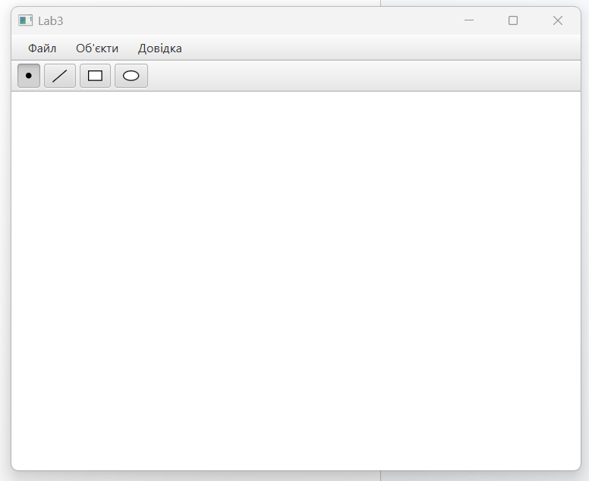
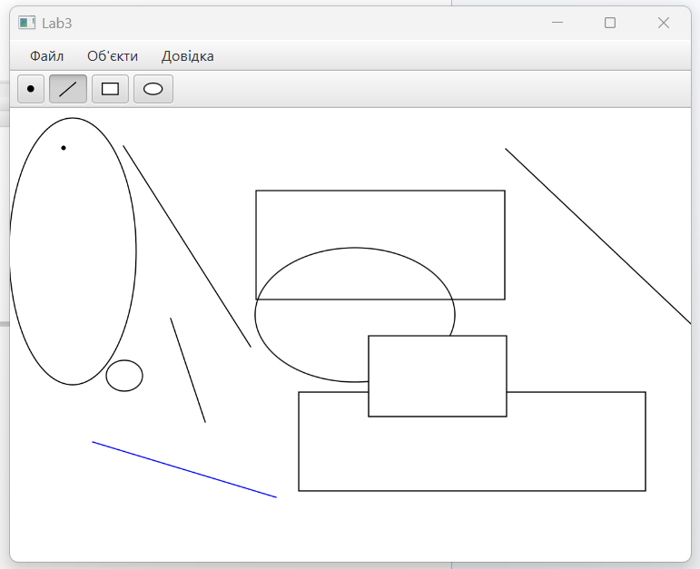
Скріншоти

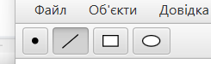

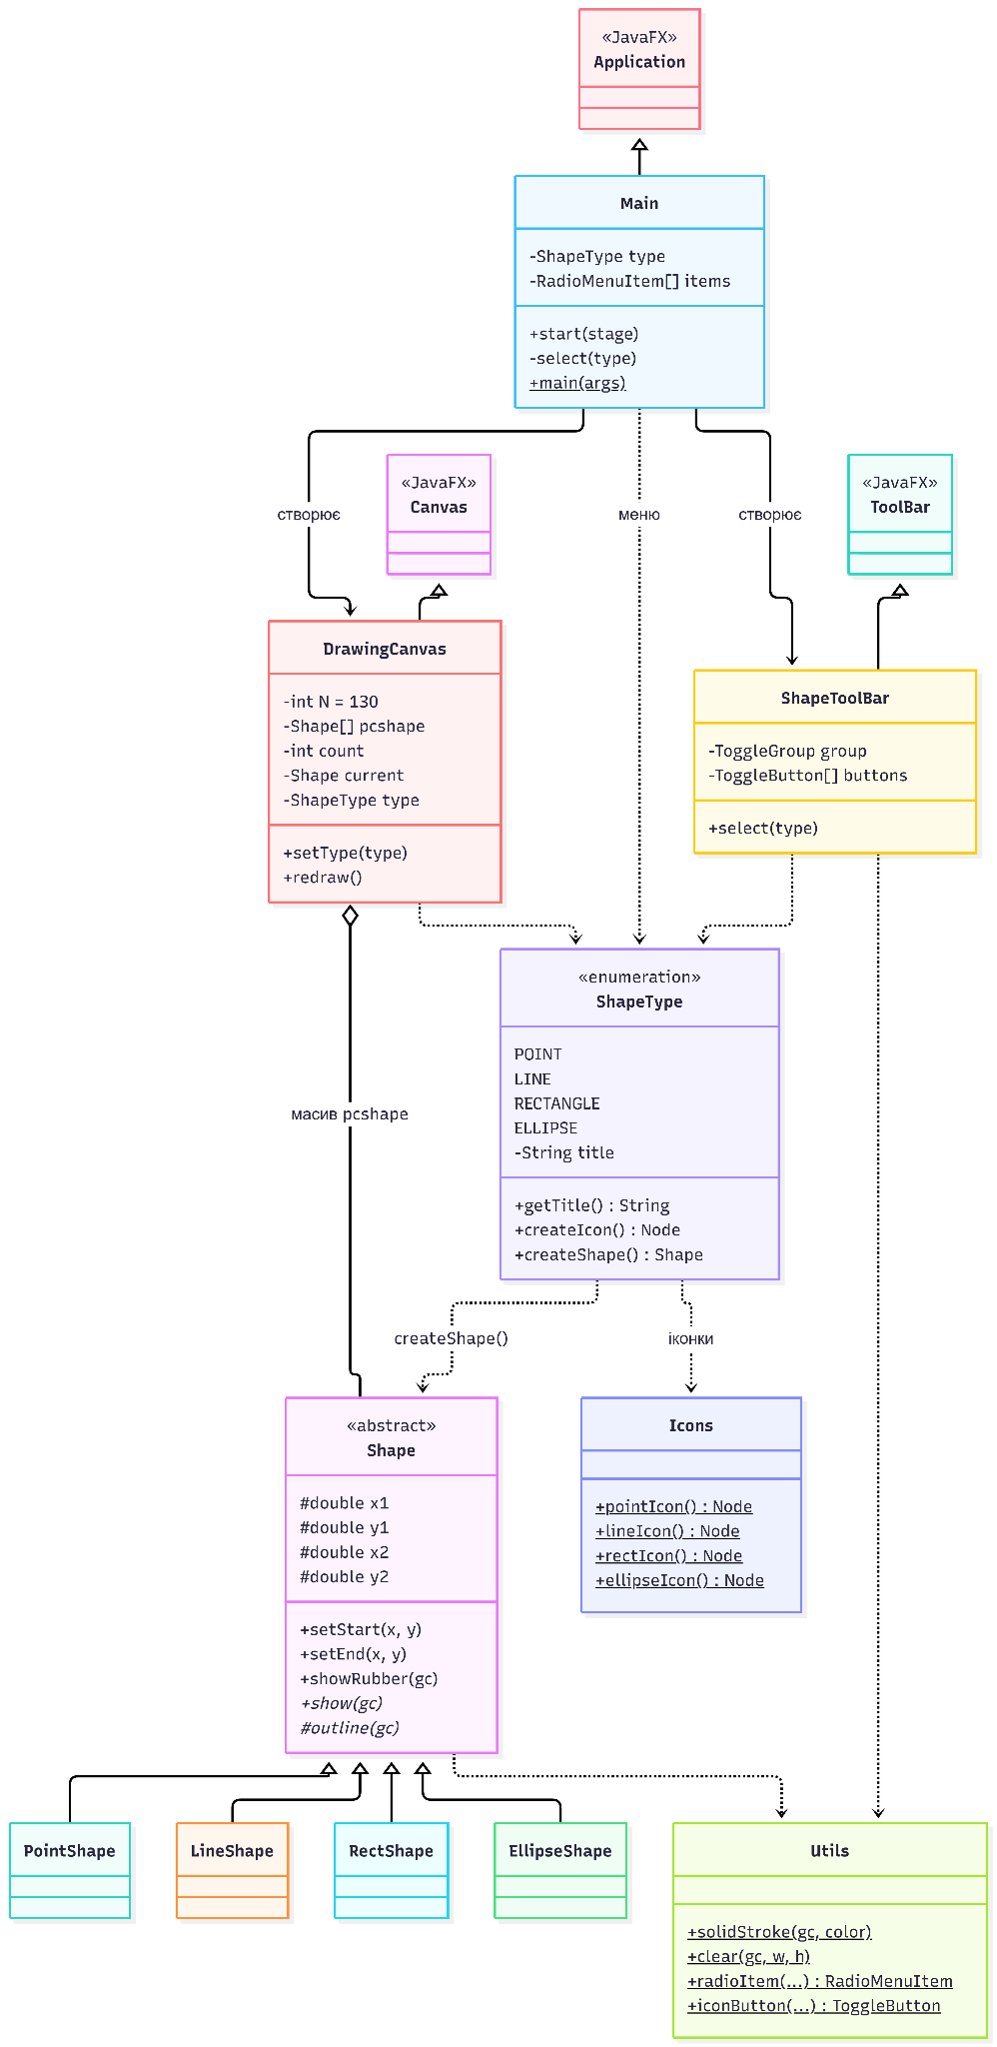

Діаграма класів

Висновки:
У лабораторній роботі я виконала завдання згідно свого варіанту та доповнила графічний редактор інтерфейсом користувача. Я додала панель інструментів (Toolbar) з кнопками-іконками та підказками (tooltips), які дублюють пункти меню «Об'єкти». Для синхронізації меню й Toolbar я використала один спільний метод вибору типу фігури, тому вибраний тип завжди збігається в обох місцях і позначається в меню.
Робота закріпила навички застосування принципів ООП. Абстрактний клас Shape і похідні від нього класи фігур дають змогу працювати з динамічним масивом об'єктів Shape та викликати методи малювання, не знаючи конкретного типу фігури (поліморфізм). Деталі відображення прихованo всередині класів фігур (інкапсуляція). Перелік ShapeType, який зберігає назву, іконку та фабрику фігури, спрощує додавання нових типів: меню й Toolbar створюються автоматично. Також я навчилася обробляти події миші для введення об'єктів із синім суцільним «гумовим» слідом і оформлювати всі обробники як методи класів.

